Naam: Vercoutere Wesley Geboortedatum en-plaats: 30/09/1980 Gent

**Vrijstellingsproef START2 – E-communicatie, internet en online diensten**Voor deze proef is toegang tot internet een vereiste. Er is steeds 1 juist antwoord tenzij anders vermeld.

Vraag 1

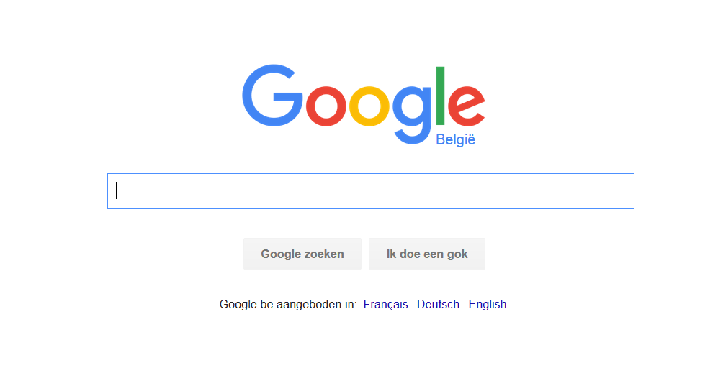Je wil weten wanneer je kan gaan zwemmen in het gemeentelijk zwembad van Ternat.

Welke zoektermen tik je best in in de zoekmachine Google om zo snel mogelijk de gezochte informatie te vinden?

1. ~~zwemmen in Ternat~~
2. ~~openingsuren.com~~
3. ~~Ternat openingsuren~~
4. openingsuren zwembad Ternat

Vraag 2

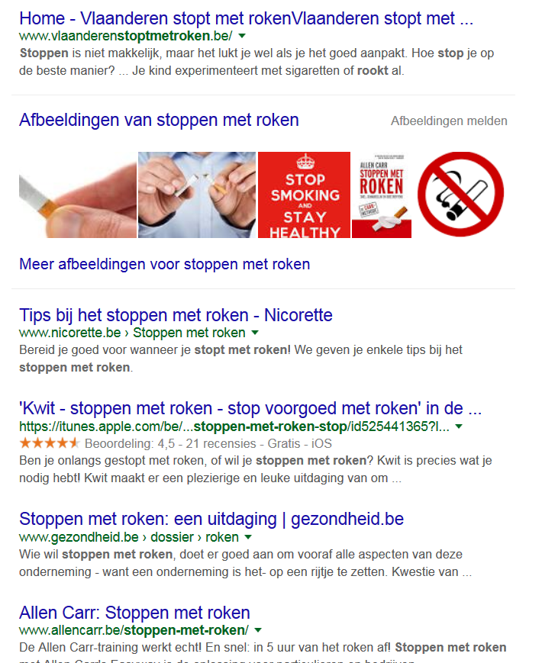  
  
  
Dit zijn de resultaten van je zoekopdracht “stoppen met roken”.

Welk is de meest betrouwbare bron uit de lijst?

1. ~~www.nicorette.be~~
2. ~~itunes.apple.com~~
3. [www.vlaanderenstoptmetroken.be](http://www.vlaanderenstoptmetroken.be)
4. ~~www.alencarr.be/stoppen-met-roken~~

Vraag 3

Je ontving een e-mailbericht met een leuke bijlage en je wil deze delen met een groep vrienden die elkaar niet kennen. Je wilt niet dat de ontvangers weten naar wie je het bericht allemaal hebt verstuurd.

Hoe ga je best te werk?

1. ~~Je kiest voor “beantwoorden” en je voegt de e-mailadressen van je vrienden toe bij Aan.~~
2. ~~Je kiest voor “allen beantwoorden” en je voegt de e-mailadressen van je vrienden toe bij Aan.~~
3. ~~Je kiest voor “doorsturen” en je voegt de e-mailadressen van je vrienden toe bij Cc.~~
4. Je kiest voor “doorsturen” en je voegt de e-mailadressen van je vrienden toe bij Bcc.

Vraag 4 :

Je wilt een account maken bij een e-service en moet een wachtwoord kiezen.

Welk van de 4 onderstaande wachtwoorden is het sterkste wachtwoord?

1. ~~aW8woord~~
2. ~~Azertyu123~~
3. 1-Aje-458!
4. ~~19820513~~

________________________________________________________________________________

Vraag 5

Je wil iets online bestellen maar je bent het wachtwoord van je account vergeten.

Wat doe je best?

1. ~~Je belt de firma en vraagt naar je wachtwoord.~~
2. Je klikt op “wachtwoord vergeten” en je volgt de verdere instructies.
3. ~~Je blijft proberen.~~
4. ~~Je maakt een nieuwe account aan.~~

Vraag 6

Welk e-mailadres is geldig?

1. ~~ict@hotmail,be~~
2. ict.vlaanderen@hotmail.com
3. ~~www.hotmail.be~~
4. ~~hotmail@be.ict~~

Vraag 7

Je bank stelt je in een e-mailbericht voor om een nieuwe gratis service te activeren. Daartoe moet je de code van je bankkaart terugmailen naar hen.

Wat doe je?

1. ~~Je accepteert onmiddellijk het aanbod en geeft de gegevens door.~~
2. ~~Je accepteert het aanbod niet meteen, maar beantwoordt deze mail om meer informatie te bekomen.~~
3. ~~Je bent niet geïnteresseerd maar geeft het e-mailadres door van een vriend die wel interesse zou kunnen hebben.~~
4. Dit is volgens jou fraude en je meldt het aan je bankkantoor.

Vraag 8

Je surft naar VRT.be en krijgt de volgende melding.



Wat doe je?

1. ~~Je gaat niet akkoord want cookies schaden jouw computer.~~
2. ~~Je gaat niet akkoord want de website is gehackt.~~
3. ~~Je gaat wel akkoord. De website past zich dan aan jouw voorkeuren aan.~~
4. Je gaat wel akkoord maar wist na het sluiten van de browser de geschiedenis om de cookies te verwijderen.

Vraag 9

Je hebt een afspraak op de Grote Markt in Brussel en je wilt met de trein gaan.

Hoever is het wandelen vanuit het centraal station volgens een kaarten-toepassing?

1. ~~150 meter~~
2. 450 meter
3. ~~1050 meter~~
4. ~~2050 meter~~

Vraag 10

Waarom krijg ik de foutcode 1618 van Windows Installer wanneer ik Skype installeer?

1. Je probeert meer dan één programma tegelijk te installeren.
2. ~~Je werkt met een foutieve versie (32-bits in plaats van 64-bits).~~
3. ~~Er is een onherstelbare fout opgetreden.~~
4. ~~Je installeert een oudere versie van Skype.~~

Vraag 11

Je hebt een mail gekregen met als onderwerp ‘selamat pagi’.

Wat betekenen deze woorden?

1. Indonesisch: Goedemorgen
2. ~~Catalaans: Goedenavond~~
3. ~~Albanees: Goede reis~~
4. ~~Slowaaks: Welkom~~

Vraag 12:

Je typt een URL inde adresbalk van je browser (bij voorbeeld [www.leerstad.be](http://www.leerstad.be)) en in de adresbalk vormt zich een adres… <https://www.leerstad.be>... Waarvoor staat die “s” na “http”

1. ~~Slow… een trage verbinding~~
2. Secure… een beveiligde verbinding
3. ~~Sex… een sexueel getinte verbinding~~
4. ~~Geen van bovenstaande~~